**PROJETO DE JUNDIAÍ – SP**

**RELATÓRIO ASSISTENCIAL**

**MENSAL DE GESTÃO**

**UNIDADE DE PRONTO ATENDIMENTO**

**UPA VETOR OESTE**

**MARÇO - 2021**

Atendendo às disposições legais a empresa **FÊNIX DO BRASIL SAÚDE - GESTÃO E DESENVOLVIMENTO DE POLITICAS PÚBLICAS DE SAUDE**, localizada na Rua Diamante Preto, n.º 47, Chácara Califórnia, São Paulo/SP, CEP 03.317-040, veem apresentar **o “Relatório de Gestão Mensal de Execução Físico Financeiro”** da Unidade de Pronto Atendimento - UPA Vetor Oeste, referente ao período de março de 2021, esse relatório de Gestão expõe as metas quantitativas, qualitativas e financeiras, bem como as ações realizadas no mês de março de 2021 que contribuíram para o desempenho da Unidade.

A Unidade de Pronto Atendimento – 24h – UPA do Vetor Oeste é um estabelecimento de saúde de complexidade intermediaria e oferta atendimento de urgência e emergência durante 24 horas, considerada de porte II.

O serviço por ela oferecido está estruturado para atender casos considerados de baixa e média complexidade e que não oferece risco imediato à vida dos pacientes, com ênfase no atendimento de Urgência e Emergência nas especialidades de Pediatria, Clínica Médica e Ortopedia, além de serem oferecidos os Serviços de Apoio Diagnostico Terapêutico (SADT): Raios-X, Ultrassonografia, Exames de Laboratório Clínico e Eletrocardiografia.

A UPA Vetor Oeste possui dimensionamento e está montada com um total de 18 leitos, sendo 06 de observação adulto, 06 leitos de observação pediátrico, 02 leitos de isolamento e 04 leitos na sala de emergência.

A unidade UPA Vetor Oeste conta com o **acolhimento e classificação de risco**, montado com a aplicação do “**Protocolo de Manchester”**; além do suporte de pessoal especializado nas áreas de Serviço Social e Serviço de Nutrição, destinados aos pacientes e seus acompanhantes, que estejam em regime de observação por períodos superiores a 4 horas, conforme legislação vigente.

A unidade UPA está provida de um sistema informático terceirizado que fornece todos os indicadores para auxiliar de forma eficiente no controle de gestão, esse sistema permite monitorar de forma contínua e em tempo real de todas as variáveis classificadas para monitoramento de gestão, o que permite um controle mais eficaz e que possibilita a assertividade nas tomadas de decisão.

A unidade UPA conta com um quadro de colaboradores necessários ao seu perfeito funcionamento, apresentado a seguir, cabendo frisar que respeita sempre o quadro mínimo de 124 colaboradores exigidos em edital de contratação.





**\*Planilha de colaboradores março/ 2021.**

**A - INDICADORES QUANTITATIVOS**

**1 – Atendimentos Médicos**

No mês de março do ano corrente o dimensionamento de plantonista médico clínico geral de segunda-feira a sexta-feira foram 3 (três) plantonista clínico geral das 07 às 19hs, aos Sábados e Domingos foram 02 (dois) plantonista clínico geral das 07 às 19hs e no período noturno de domingo a domingo foram 02 (dois) clínico geral das 19 às 07hs. Em relação a pediatria foram 02 (dois) pediatras no diurno e 01 (um) pediatra no noturno durante toda a semana. Já em relação a ortopedia segue plantonista de ortopedia de segunda a sexta feira das 07 às 19hs.

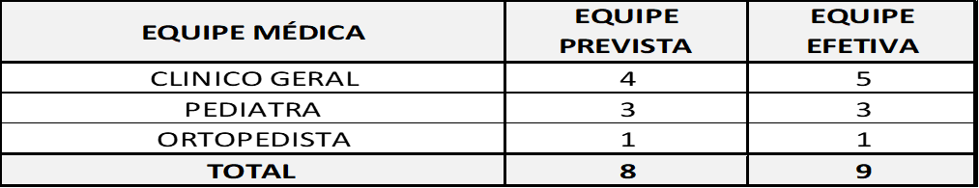

No gráfico abaixo podemos observar a quantidade de plantões que foram realizados por especialista no mês de março de 2021 na UPA do Vetor Oeste.

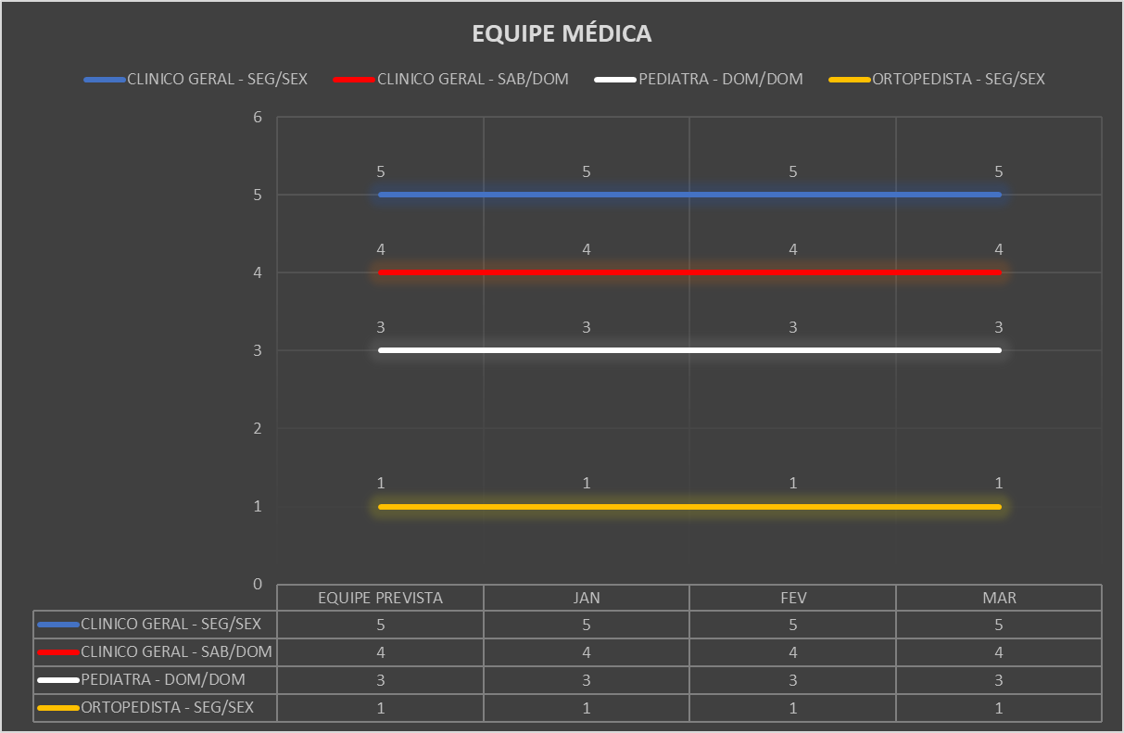

**\* Planilha de Equipe Médicos por Especialista março/2021.**

Com essa equipe foram realizados em março do ano corrente o quantitativo de 23 plantões de Ortopedia, 93 plantões de Pediatria e 147 Plantões de clínico Geral, perfazendo um total de 263 plantões.

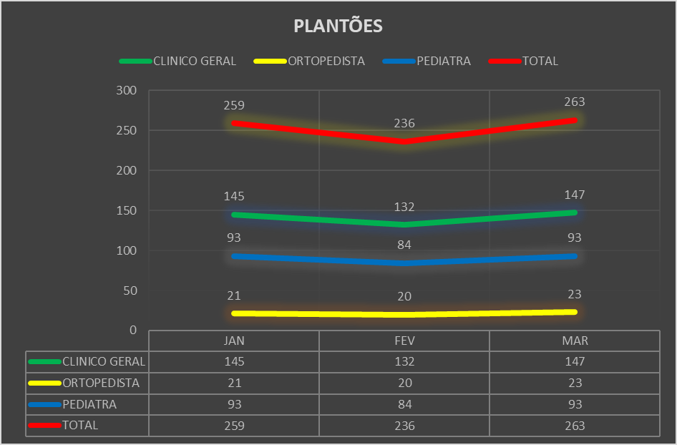

**\* Planilha de Plantões Médicos por Especialista março/ 2021.**

Relativamente as questões qualitativas e quantitativas contratadas com a municipalidade de Jundiaí, temos a considerar que os objetivos propostos foram alcançados de modo satisfatórios atingimos todas as contratualizações, assim a seguir passamos a apresentar os dados inerentes a essa produção.

Na apresentação dos dados da Produção são considerados os atendimentos médicos de urgência e emergência, nas especialidades clínica Geral, Pediatria, Ortopedia;

Os dados contidos no gráfico a seguir demonstram que foram realizados em março do ano corrente 9.253 atendimentos de consultas médicas (clínico geral, pediatria e ortopedista) faturados para uma meta contratual de 10.000 mil atendimentos por mês.

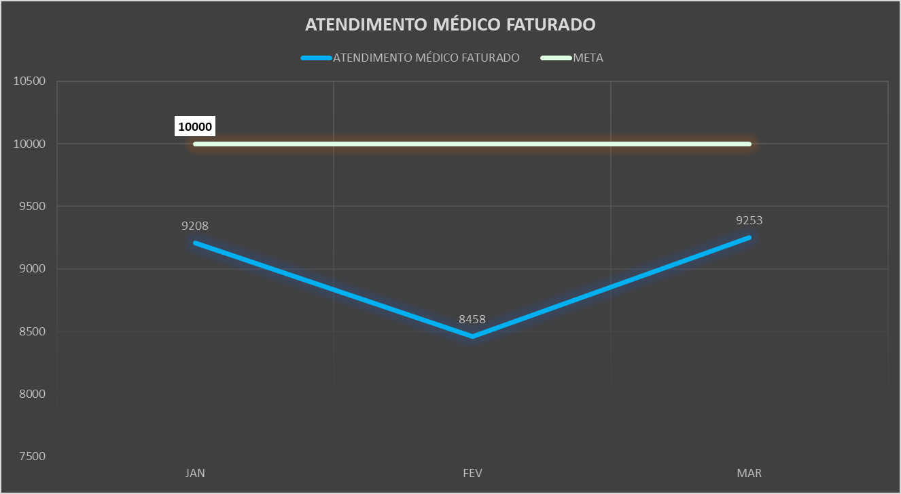

**\* Atendimentos médicos março/ 2021.**

**2 – Atendimentos Equipe de Enfermagem**

Os atendimentos de enfermagem, assim como a Triagem e a classificação de risco, além dos procedimentos como Aferição de Pressão Arterial, Peso, Temperatura, Glicemia Capilar, curativos, aplicação de Inalação, aplicação de Medicamentos, realização de coleta de sangue e realização de ECG, apresentou significativa produção, ultrapassando a meta contratada de 20.000 procedimentos por mês, tendo sido realizados no mês de março do ano corrente 23.287 procedimentos no total.



**\* Procedimentos de enfermagem março/2021**

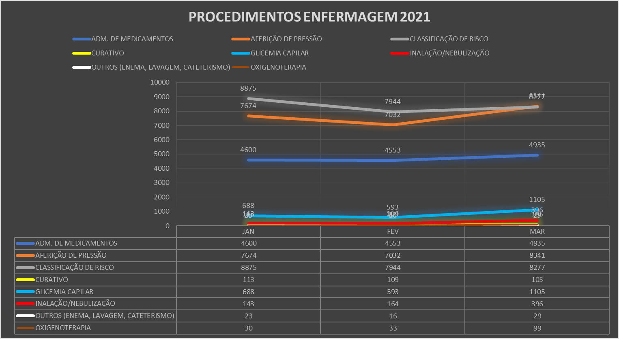

**\* Procedimentos Enfermagem – março /2021.**

**3 – Atendimentos Equipe Multidisciplinar de Imobilização e Nutrição**

No mês de março do ano corrente a UPA Vetor Oeste realizou 81 procedimentos de imobilização, ressalto que a UPA ofertou o serviço de imobilização ortopédica 7 dias da semana/24horas por dia e o serviço de consulta ortopédica 12 horas de segunda a sexta feira.

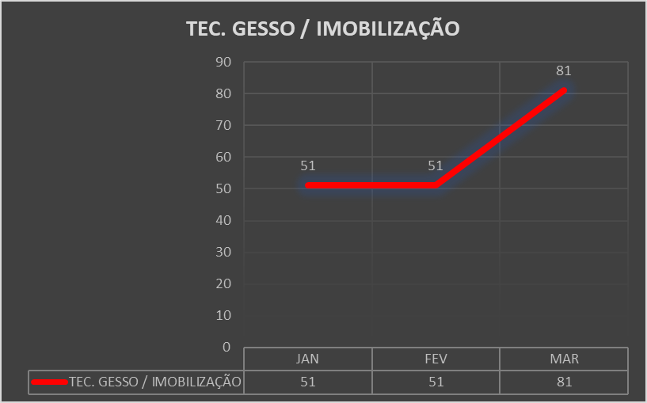

**\*Procedimento de imobilização – fevereiro /2021.**

Foram ofertados em março do ano corrente, 16 atendimentos pelo serviço de nutrição à pacientes que se encontravam em observação a partir de 04 horas nas observações da UPA Vetor Oeste.

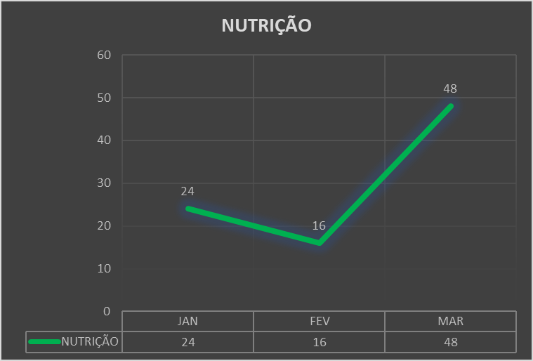

**\*Procedimento de nutrição – março 2021**

**4 – Atendimento de Procedimentos Ambulatoriais**

Os procedimentos Ambulatoriais “SADT´S” realizados no mês de março do ano corrente, que são ofertados pela UPA Vetor Oeste atende tanto no modulo ambulatorial como na urgência e emergência para própria UPA Vetor Oeste como também as 08 unidades básicas de saúde - UBS que compõem o Vetor Oeste.

Dessa forma o exame de ECG é ofertado exclusivamente no atendimento dos pacientes da UPA Vetor Oeste, na urgência e emergência, os exames de ultrassonografia - USG e RX foram ofertados para urgência e emergência da UPA Vetor Oeste, clínica da Família e por agenda ambulatorial para as 08 unidades básicas de saúde UBS do Vetor Oeste. Já os exames laboratoriais são prioritariamente utilizados pela Upa, porém atendem as necessidades da clínica da família na modalidade de urgência e emergência.



Seguem gráficos abaixo com os detalhamentos de cada procedimento realizado no mês de março do ano corrente:

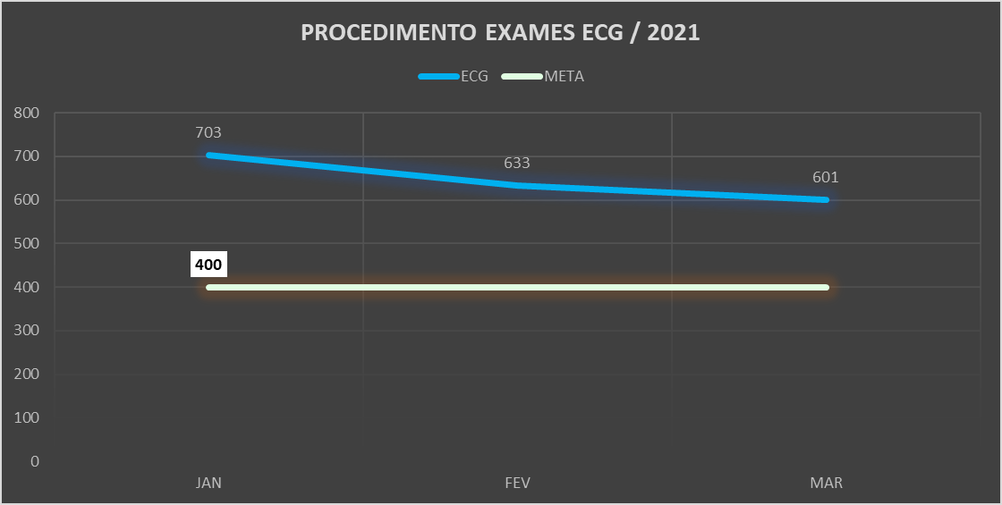

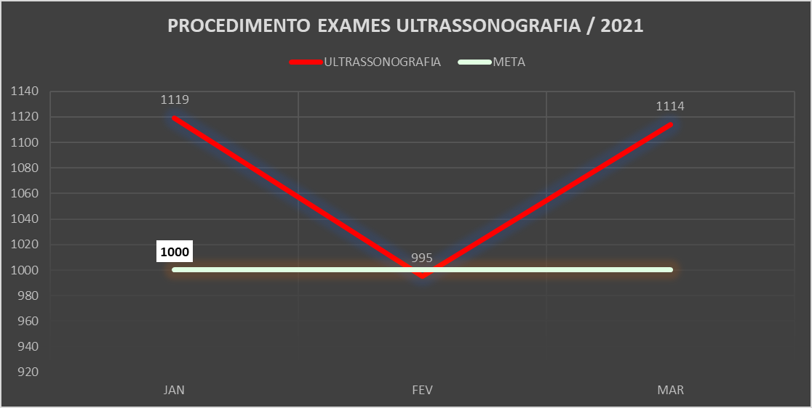

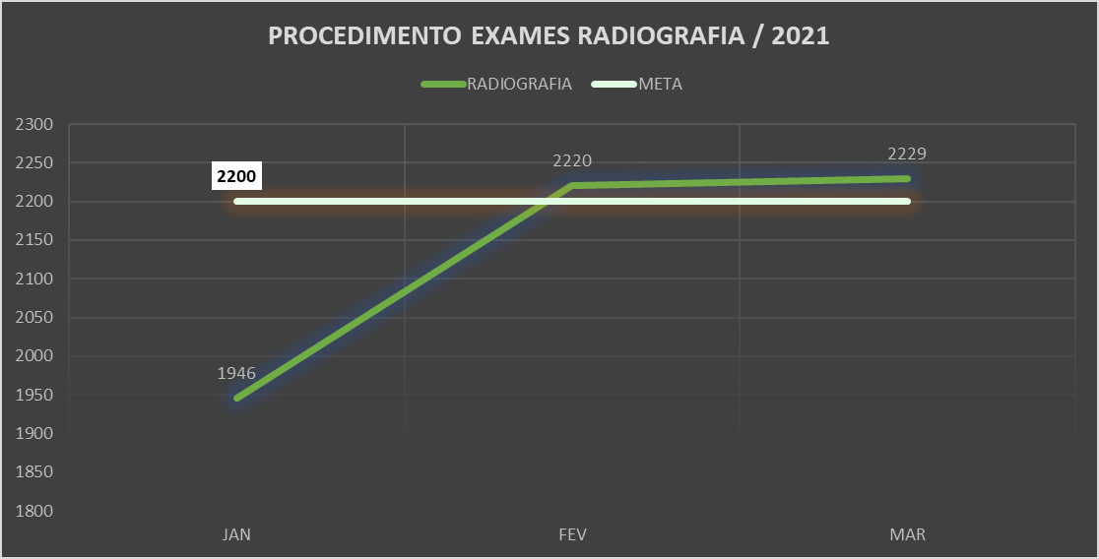

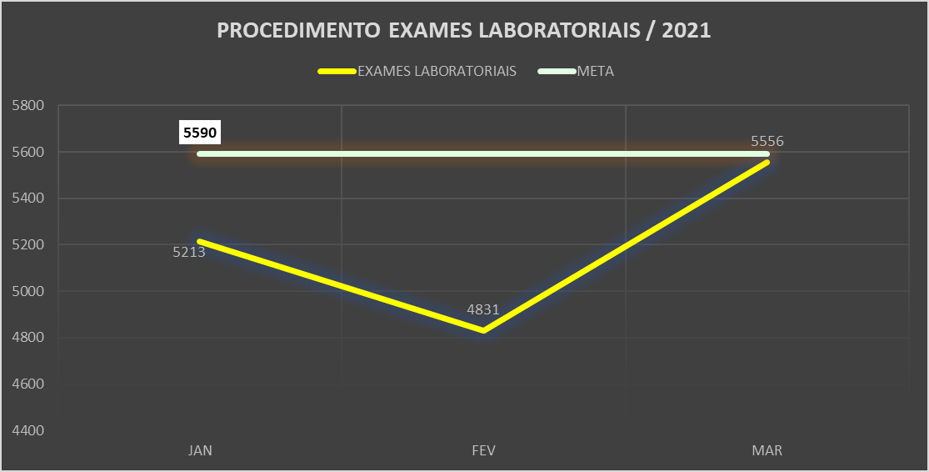

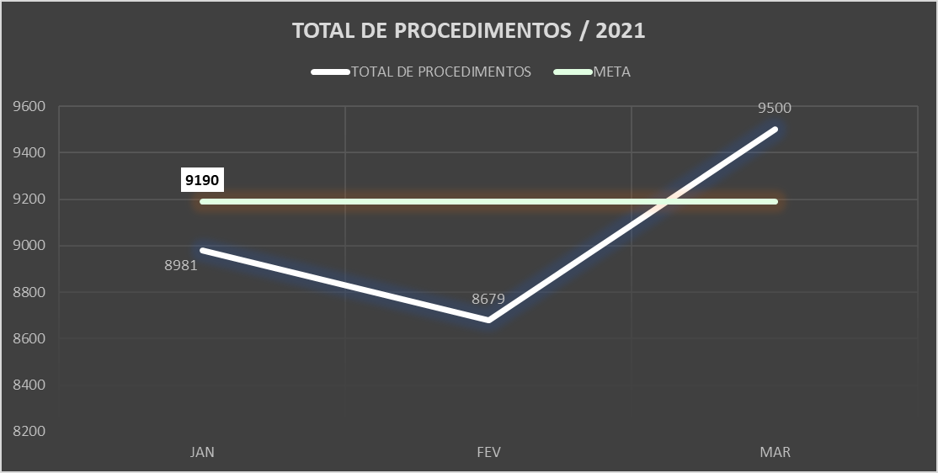

**\*Procedimentos SADT`S – março /2021.**

Como é possível de se observar, foram alcançadas todas as metas pactuadas dos indicadores quantitativos como Ultrassonografia, ECG, procedimentos de enfermagem, Raio X e exames laboratoriais.

**B - INDICADORES QUALIDADE**

Em relação a Matriz de Monitoramento de Indicadores de Qualidade, existente no contrato de Gestão firmado com a municipalidade de Jundiaí, tem como referência para o 3° ano de execução uma série de itens e prazos.

Dessa forma segue-se abaixo o monitoramento dosdescritores no mês de março do ano corrente.

**1. Implantar, de acordo com as Diretrizes do Ministério da Saúde e UGPS Protocolo de Acolhimento com classificação de risco e tempo de espera**

A Classificação de Risco foi implantada na UPA Vetor Oeste e é um processo dinâmico de identificação dos pacientes que necessitam de tratamento imediato, de acordo com o potencial de risco, agravos à saúde ou grau de sofrimento e, portanto, foi conduzido de maneira multiprofissional e interdisciplinar, assegurando uma assistência segura, assertiva e resolutiva, bem como envolvimento do paciente e familiares.

O Protocolo de Acolhimento com Classificação de Risco, utilizado na UPA Vetor Oeste foi o Protocolo de Manchester.

O protocolo de Manchester consiste em um sistema de triagem baseado em cinco cores: vermelho, laranja, amarelo, verde e azul, sendo vermelho representando os casos de maior gravidade, e azul os casos de menor gravidade. Sua funcionalidade dá-se através da triagem, essa analisa diversas variáveis que implicam a gravidade do paciente: intensidade das dores, sinais vitais, sintomas, glicemia, quadro clínico entre outros indicadores que irão variar de acordo com a instituição. A seguir apresentamos a escala de cores mais utilizada e as características de cada uma na hora do atendimento.

1. **Implantar o Serviço Posso ajudar?**

A implantação do Agente de Humanização ou como conhecido “Posso Ajudar” se deu desde a abertura da UPA Vetor Oeste. O serviço é composto por colaboradores extremamente treinados e qualificados para acolher os usuários nas salas de recepção da Unidade de Pronto Atendimento, porém esse serviço não é disponibilizado por 24hs ininterruptas, estando formatado para operacionalizar no formato 12 X 36 horas diariamente no período diurno.

**3. Pontualidade na entrega dos relatórios mensais de prestação de contas assistenciais e financeiras**

Os relatórios assistenciais e financeiros desde o início do contrato estão sendo entregues sempre no dia 20 do mês subsequente, eles são de suma importância para demonstrar todas as ações executados dentro de cada mês, tornando transparente dessa forma a gestão da Fênix.

**4. Proporção de pacientes atendidos em observação**

Na UPA 24hs Vetor Oeste temos seis leitos de observação adulto e seis leitos de observação pediátrica, tendo como limite de permanência no leito de até 24 horas de observação. Segue planilha abaixo dos pacientes em observação abaixo de 12 horas e acima de 12 horas.

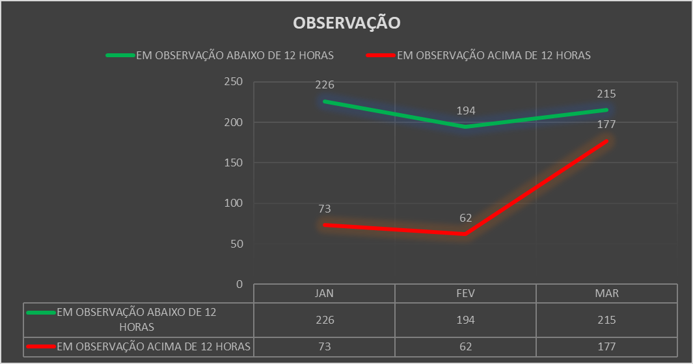

**\*Planilha de pacientes em observação – março2021.**

Nota-se que no mês de março do ano corrente tivemos 215 pacientes que ficaram em observação abaixo de 12 horas e 177 pacientes que ficaram em observação acima de 12 horas. Perfazendo um total de 392 pacientes em observação.

1. **Percentual de atendimentos por classificação de risco**

Nota-se que no mês de março do ano corrente tivemos 9.351 atendimentos urgência e emergência que passaram pela triagem, dessa forma o gráfico abaixo nos demonstra o percentual de atendimentos por classificação de risco. Tivemos 3.280 pacientes classificados com escore azul, 1.586 pacientes classificados com escore verde, 812 pacientes classificados com escore amarelo, 3645 pacientes foram classificados como laranja (Nesse mês em questão foi utilizado esse escore para todos os pacientes que apresentavam algum sintoma de síndrome gripal) e 28 pacientes foram classificados como vermelho.

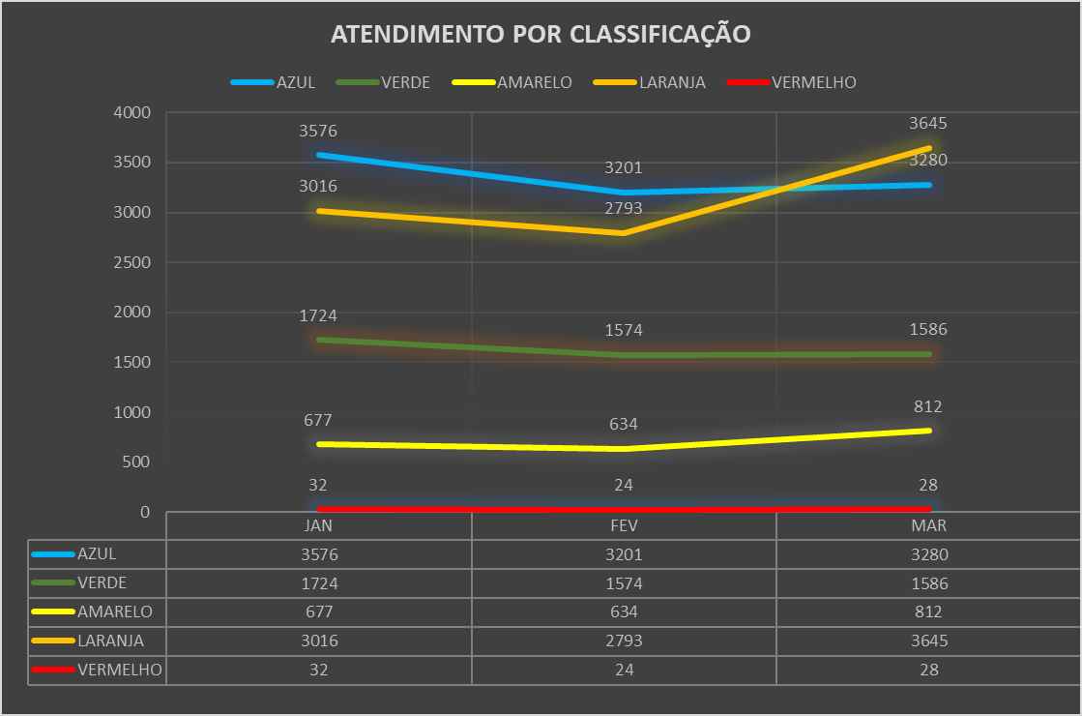

**\*Gráfico de atendimento por classificação – março/ 2021.**

1. **Manter ativa as comissões exigidas pela legislação (CCIH, Revisão de prontuários, revisão de óbitos, ética de enfermagem, ética médica e gerenciamento de resíduos)**

Apresentamos abaixo as Comissões que estão em execução na UPA Vetor Oeste.

**6.6.1 COMISSÃO AVALIAÇÃO DE PRONTUÁRIO, DOCUMENTAÇÃO MÉDICA E ESTATÍSTICA,** a comissão foi instituída em 11/02/2019.

**6.6.2 COMISSÃO DE INFECÇÃO – CCIRAS, essa** comissão foi constituída em 04/04/2019.

**6.6.3 COMISSÃO INTERNA DE PREVENÇÃO DE ACIDENTES,** essa comissão foi criada em 30/04/2019.

**6.6.4 COMISSÃO DE AVALIAÇÃO E REVISÃO DE ÓBITOS,** foi instituída em 02/03/2019.

**6.6.5 COMISSÃO DE GERENCIAMENTO DE RESÍDUOS,** essacomissão foi criada em 07/05/2019.

**6.6.6 COMISSÃO DE ÉTICA MÉDICA,** essa comissão foi constituída em 05/04/2019.

**6.6.7 COMISSÃO DE ÉTICA DE ENFERMAGEM,** está constituída e está aguardando somente que o COREN-SP dê a posse aos membros eleitos para que eles comecem a se reunir bimestralmente. Ele está previsto assim que a quarentena acabar.

**6.6.8 EDUCAÇÃO CONTINUADA,** processo pelo qual se gera o desenvolvimento pessoal e profissional dos trabalhadores sendo fundamental para o aperfeiçoamento das habilidades bem como, maior visão da realidade em que estão inseridos, visando uma construção de conhecimentos, sendo que no mês de março do ano corrente foram aplicadas 11 palestras de capacitação.

**6.6.9 COMISSÃO DE FARMÁCIA E TERAPÊUTICA,** foi instituída em 18/04/2019.

**6.6.10 COMISSÃO DO GRUPO DE TRABALHO DE HUMANIZAÇÃO – GTH,** foi instituído em 17/01/2019.

1. **Regularidade na alimentação da produção no sistema de Informação**

Toda produção assistencial da UPA Vetor Oeste está sendo informada mensalmente pelo Faturamento da UPA Vetor Oeste para o Faturamento da Prefeitura de Jundiaí desde ao mês subsequente a abertura da UPA e eles ficam responsáveis pelo envio nos respectivos sistemas de informação oficiais dos SUS. No mês em questão os arquivos com o faturamento da UPA Vetor Oeste da competência março/2021 foram encaminhados para o setor responsável da prefeitura no dia 08/04/2021 via e-mail para o colaborador Luciano [lfranchi@jundiai.sp.gov.br](mailto:lfranchi@jundiai.sp.gov.br) e Alexandre [alehrbah@jundiai.sp.gov.br](mailto:alehrbah@jundiai.sp.gov.br) .

1. **Entrega de relatório comentado das reclamações através do fone 156, Ouvidoria e SAL e providencias adotadas**

As reclamações oriundas da ouvidoria – 156 e/ou da Assessoria de comunicação da Prefeitura são respondidas prontamente pela gestão da UPA Vetor Oeste desde o início da abertura dela.

As demandas do mês de março foram respondidas e reencaminhas para a ouvidoria, conforme lista abaixo:

* Reclamação – 201027-000462; Reclamação – 201007-000126; Reclamação – 201223-000546; Reclamação – 210308-000513; Reclamação – 210305-000431; Reclamação – 210405-000662; Reclamação – 210407-000679; Reclamação – 210408-000006; Reclamação – 210405-000994; Reclamação – 210407-000378; Reclamação – 210211-001000; Reclamação – 210329-001035; Reclamação – 210319-000343; Reclamação – 210405-000268; Reclamação – 210311-001071; Reclamação – 210312-001004; Reclamação – 210315-000928; Reclamação – 210127-000593; Reclamação – 201124-000423; Reclamação – 201113-000406;

1. **Preenchimento de fichas de atendimento, nos seguintes aspectos: legibilidade, assinatura, CID, exame físico**

O indicador é monitorado desde 11/02/2019 com a criação da COMISSÃO AVALIAÇÃO DE PRONTUÁRIO, DOCUMENTAÇÃO MÉDICA E ESTATÍSTICA. Essa Comissão de Revisão de Prontuário (CRP) realiza reuniões bimestral e/ou quando necessário, onde realizam a revisão de todos os prontuários apontados pelo faturamento, com o objetivo de analisar e avaliar a qualidade dos prontuários médicos.

São utilizados os seguintes parâmetros para avaliação: Letra do profissional, assinatura com carimbo em todas as fichas, anamnese, exame físico, exames complementares, solicitação e resultados de exames, alta, orientações gerais, HD, identificação profissional, prescrição médica, horário de medicações, atestado médico, remoção, identificação do paciente, evolução de enfermagem.

1. **Proporção de pacientes em observação por mais de 12 horas transferidos para serviços de referência**

No mês em questão conforme gráfico abaixo, tivemos 177 pacientes em observação por mais de 12 horas e desse total necessitaram de transferência para o serviço de referência 13 pacientes.

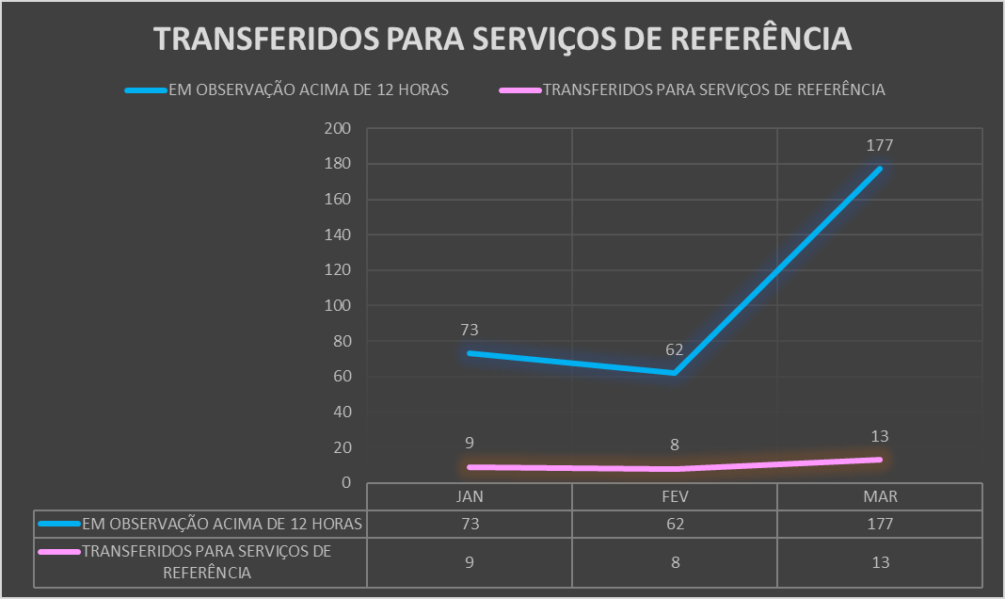

**\*Gráfico de Transferidos para serviços de referência – março/ 2021.**

Ressaltamos que os pacientes da Pediatria são encaminhamos para o Hospital Universitário, exceto casos neurológicos. E os pacientes da clínica médica são encaminhados para o Hospital São Vicente de Paula, exceto casos obstétricos.

**11. Garantir a atualização constante do Cadastro Nacional de Estabelecimentos de Saúde – CNES, realizando mensalmente as alterações, inclusões e exclusões**

Mensalmente o CNES é conferido e apresentado pela Fenix, realizando o preenchimento das fichas de inclusão, alterção ou exclusão quando necessário. As mesmas após preenchidas são encaminhadas para a gestão da saúde, na prefeitura municipal de Jundiaí para que se possa proceder com a atualização das mesmas, visto que não temos permissão de acesso para realizar tal atualização no sistema. Nesse mês em especifico as fichas estão sendo encaminhadas via malote da clinica da familia semanalmente.

**12. Monitoramento da alimentação das informações nos sistemas informatizados do vetor oeste, com apresentação de proposta de melhoria de processo**

A Fenix não alimenta as informações de saúde geradas na UPA do Vetor Oeste nos sistemas de informação do Ministério da Saúde. Todas as informações geradas são encaminhadas mensalmente para a prefeitura para que sejam informadas aos orgão competentes.

**13. A organização de fluxos de referencia e contra-referência entre as Unidades de saúde do Vetor Oeste**

Desde o inicio da abertura da UPA do Vetor Oeste, a Fenix implantou o formulario de Referência e Contra-Referência que são utilizados para os pacientes que além dos cuidados imediato de urgência e emergência necessitam também de um acompanhamento na Atenção Básica. Esse formulário também é utilizado para as transferencias hospitalares.

**14. Monitoramento interno da qualidade em saúde**

Foi criado pela Coordenação Administrativa através do Serviço social um modelo de pesquisa interna ¨sugestões, elogios e reclamações¨, estatística mensal de controle de satisfação – Ouvidoria Interna. Tendo como objetivo receber e analisar elogios, reclamações e sugestões dos cidadãos sobre os serviços prestados, colhendo elementos que servirão de insumo para ações de fiscalização e de correção.

A pesquisa Interna – “Sugestões. Elogios e reclamação será aplicada à pacientes que se encontraram nas observações adulto entre os dias 15 à 30/04/2021.

**15. Execução do Plano de Educação Permanente aprovado pelo UGPS**

O Plano de Educação Permanente elaborado para o ano de 2021 foi protocolado no dia 22 de fevereiro do ano corrente na UGPS para apreciação dele.

**16. Proporção de atendimentos realizados pelo serviço social**

A Upa conta com o serviço de uma equipe multidisciplinar para atendimento à população do Vetor Oeste, dentre as quais está a equipe de Serviço Social, que é responsável pelo apoio a população nas questões que envolvam o paciente, sendo assim no mês de março do ano corrente, o serviço social da Upa Vetor Oeste, atendeu a todos os requisitos necessários a uma área dessa natureza, tendo inclusive realizado durante o mês 124 atendimentos.

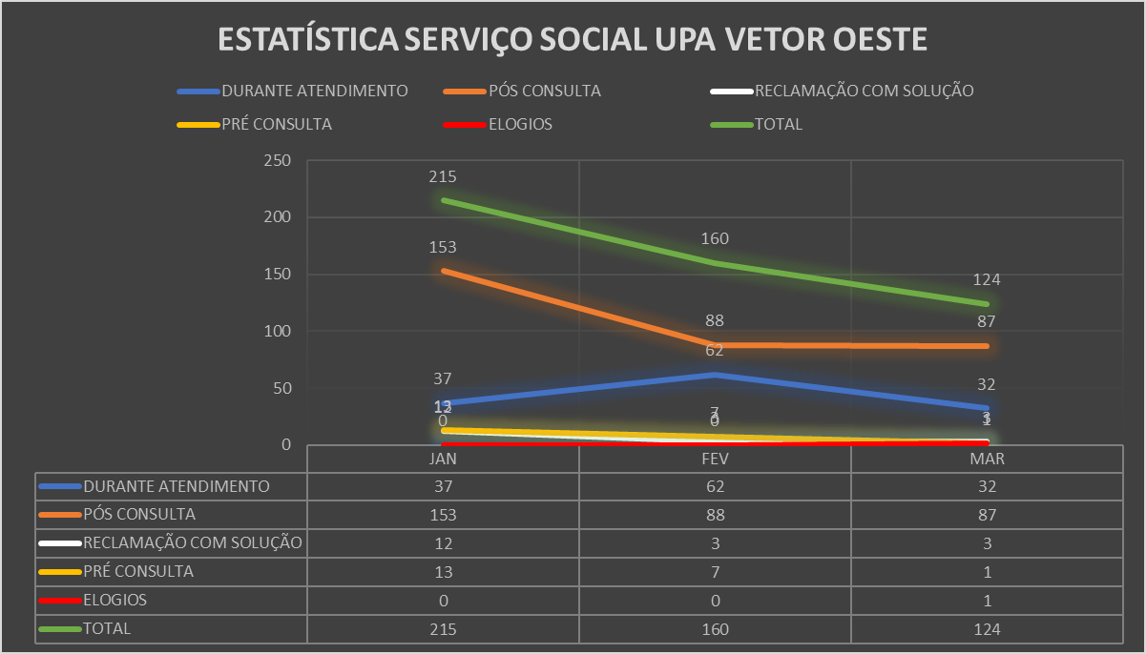

**\*Atendimento serviço social – março 2021.**

**17. Rotatividade de profissionais nas equipes**

Conforme quadro abaixo podemos observar que no mês de março do ano corrente tivemos a rotatividade de 12 profissionais do quadro geral de colaboradores da UPA. Desses, 05 foram sem justa causa empregador e 07 a pedido do empregado.



**\*Rotatividade de profissionais por equipe – março/ 2021.**

**18. Funcionamento do Conselho Gestor da UPA**

A reunião do conselho gestor da UPA estão ocorrendo virtualmente através do aplicativo Meet, a mesma ocorreu dia no dia 18/03/2021 as 14hs, contou com representantes dos trabalhadores em saúde, da gestão da UPA e da comunidade, sendo a titular Conselheira Isabel.

**19. A oferta de Educação Permanente para todas as Unidades do Vetor Oeste**

O Plano de Educação Continuada foi encaminhado para UGPS para apreciação no dia 22 de fevereiro do ano corrente, até o momento não obtivemos resposta com os apontamentos.

Jundiaí, 20 de abril de 2021.